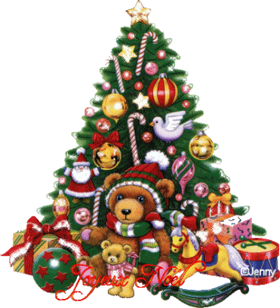

«Сказка»

**(фонограмма песни «Сказка новогодняя»)**

Танец исполняется в темноте. Горит только иллюминация.

**Построение** – дети, держа в опущенной правой руке новогоднюю игрушку-мигалку, стоят по кругу, лицом в круг (девочка-мальчик-девочка-мальчик…).

**Вступление** – поставив ноги на ширину плеч, покачиваются с ноги на ногу, одновременно покачивая правую руку вверху вправо-влево.

**1куплет** – на слова: **«Верим в детстве мы календарю» -**

девочки - идут в середину круга, постепенно поднимая игрушку,

мальчики – стоя на месте, постепенно поднимают вверх игрушку.

**«Я к окну снежинку прикреплю» -**

девочки – кружатся 1 раз вокруг себя, держа игрушку в поднятой руке. В конце девочки поворачиваются спиной в круг.

мальчики – кружатся на месте, держа игрушку в поднятой руке.

**«Скоро наступает Новый год»** -

девочки - выходят из круга, постепенно опуская игрушку,

мальчики – стоя на месте. Постепенно опускают игрушку.

**«Значит, что-то вновь произойдёт»** - все кружатся на месте, держа игрушку внизу. В конце все поворачиваются лицом в круг.

**«Длинный серпантин и конфетти» -**

мальчики – идут в середину круга, постепенно поднимая игрушку вверх,

девочки – стоя на месте, постепенно поднимают игрушку вверх.

**«Новый год мне снова возвратит»** - все кружатся 1 раз вокруг себя. В конце мальчики поворачиваются спиной в круг.

**«Пусть зелёной ёлочке лесной» -**

мальчики – выходят из круга, постепенно опускают игрушку вниз,

девочки – стоя на месте, постепенно опускают игрушку вниз.

**«Луч надежды загорится мой»** - держа игрушку внизу, все кружатся вокруг себя 1 раз.

**Припев** – **«В сказку новогоднюю снова загляну»** - подняв игрушку в согнутой руке до уровня плеча, все двигаются на подскоках по кругу друг за другом.

**«Подари сегодня мне волшебства страну»** - все кружатся вокруг себя 1 раз на подскоках.

**«Снежную мелодию, яркие огни»** - продолжают двигаться по кругу подскоками друг за другом.

**«Сказка новогодняя, детство мне верни»** - все кружатся вокруг себя на подскоках 1 раз. В конце все поворачиваются лицом в круг.

**Проигрыш – а)** подняв игрушку вверх, все раскачиваются с ноги на ногу.

**б)** повернувшись спиной в круг, опускают игрушку вниз, раскачиваются с ноги на ногу, одновременно покачивая игрушкой влево-вправо. В конце все поворачиваются лицом в круг, держа игрушку внизу.

**2 куплет** – **«И не гаснут…»** - на «пружинке» поднимают правую руку вверх,

**«… ребятни гла…»** - опускают правую руку вниз, выпрямляются,

**«… за»** - на «пружинке» поднимают правую руку вверх,

**(мелодия)** – выпрямляются, опускают игрушку вниз.

**«В эту ночь все верят в чудеса»** - повтор движений 1 части 2 куплета.

**«Чтоб сбылось всё в будущем году, загадай желанье на звезду»** - пары, повернувшись друг к другу, соединяют вверху правые руки с игрушками и кружатся вокруг себя 1 раз. В конце все поворачиваются лицом в круг.

**«Всех, кто одинок и кто устал – пусть закружит новогодний бал»** - повтор движений 1 части 2 куплета.

**«И вернёт, как добрый чародей нам тепло и свет родных людей»** - вновь кружатся парами. В конце все поворачиваются лицом по кругу, держа игрушку в согнутой руке на уровне плеча.

**Припев** – повтор движений припева (2 раза).

**Проигрыш** – повтор движений проигрыша (2 раза).

В конце мальчики делают правой ногой шаг вперёд из круга (левая остаётся сзади на носке), поднимают правую руку вверх и замирают…,

девочки – поворачиваются лицом в круг и так же делают 1 шаг правой ногой вперёд- в центр круга (левая нога остаётся сзади на носке), поднимаю правую руку вверх и замирают…